Книжная подборка к Международному дню образования
Лучшие художественные книги российских современных авторов про образование позволяют задуматься о ключевых проблемах отечественной школы. В выборку попали самые разные произведения, реалистичные и ироничные, настраивающие педагога на конструктивную работу и предлагающие взглянуть на ситуацию критически.
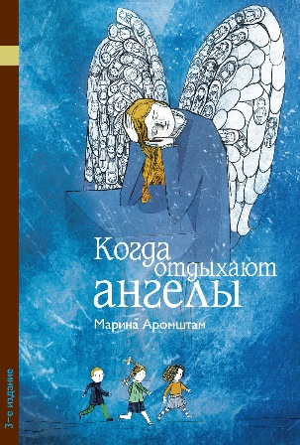 Марина Аромштам «Когда отдыхают ангелы»
«...дети голодают не только в Африке, но и в наших широтах. А именно - в школе. Им не хватает пищи для внутренней жизни. И эта внутренняя жизнь, точнее - пища для нее - и должна быть предметом педагогических забот»
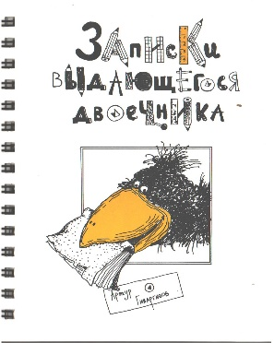Артур Гиваргизов «Записки выдающегося двоечника»
«Опять о школе. Ну да, а куда от неё денешься? Школу можно любить или не любить... Но если любишь и считаешь её своей, то, наверное, можно и посмеяться. Над школой. Над учителями, учениками, родителями... Над собой. Это будет не обидный смех»
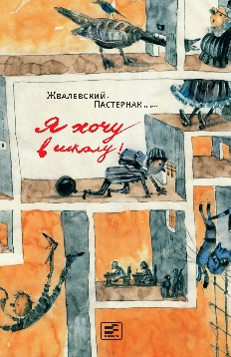 Андрей Жвалевский, Евгения Пастернак «Я хочу в школу»
«Тот, кто учится, имеет знания, он много умеет. Тот, кто не учится, ничего не умеет. И какая разница, что у него при этом стоит в журнале?»
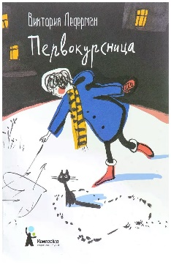 Виктория Ледерман «Первокурсница»
«Ругать может лишь действительно близкий человек, который ощущает, что имеет на это право»
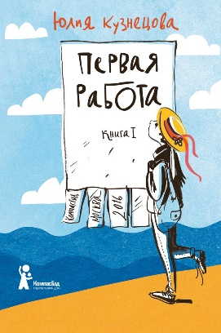 Юлия Кузнецова «Первая работа»
«Когда учитель начинает работать с новым учеником, между ними возникает общее пространство. Что-то вроде комнаты. И учитель отвечает за то, как он все в этом пространстве организует»

Узнать про образование разных стран можно в переводной художественной литературе:
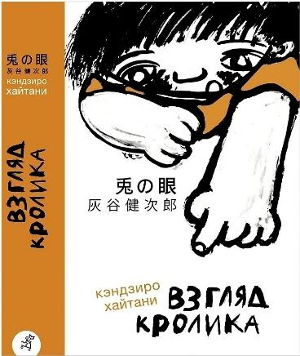 Япония: Кэндзиро Хайтани «Взгляд кролика»
Роман известного японского писателя Кэндзиро Хайтани «Взгляд кролика» (1974) выдержал множество переизданий (общим тиражом более двух миллионов экземпляров), был переведен на английский, широко известен в Великобритании, США и Канаде и был номинирован на медаль Ганса Христиана Андерсена. Добавить в избранное. ..., Например, в этой книге никакого кролика не будет — предупреждаю сразу. А будут как раз мухи. В большом количестве.
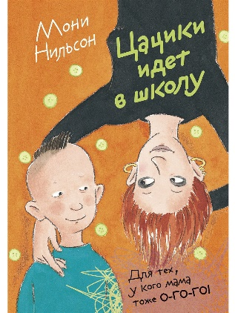 Швеция: Мони Нильсон «Цацики идет в школу»
«Лучшие деньки позади», – вздыхает первоклашка Цацики Юханссон, которому эксцентричная Мамаша дала имя своего любимого греческого блюда. Однако эту взрывную парочку и в самой заурядной школе ждут приключения. На сцене – главная на сегодня детская книжка Швеции, что обросла сиквелами и вошла в Скандинавии в книжные рейтинги. Здесь про моббинг и настоящую дружбу, отцов-алкоголиков и матерей-одиночек.
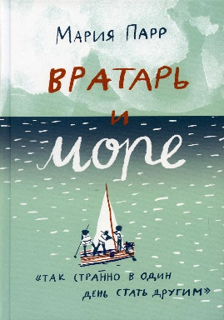 Норвегия: Мария Парр «Вратарь и море»
Долгожданное продолжение "Вафельного сердца" норвежской писательницы Марии Парр, прозванной новой Астрид Линдгрен! Герои "Вафельного сердца" Лена и Трилле из бухты Щепки-Матильды подросли, им уже по двенадцать лет, а в этом возрасте все непросто. Дед Трилле стареет, неподалеку поселяется девочка-иностранка, а новый тренер футбольной команды изводит Лену придирками и держит на скамейке запасных. Друзья по-прежнему пускаются в невероятные авантюры, ссорятся и мирятся, ведут разговоры о пустяках и о важном.
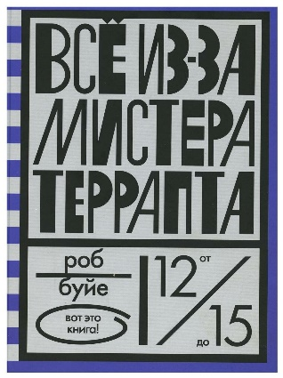Америка: Роб Буйе «Все из-за мистера Террапта»
"""Нам не повезло - на свете существуют учителя"", - думает Питер, отправляясь в пятый класс. Он еще не знает, что в этом году встретится с мистером Терраптом - учителем совершенно особенным. Очень скоро школа становится тем местом, куда интересно ходить и где учишься не только математике и биологии, но и отзывчивости, дружбе, ответственности. Вот только однажды, в середине зимы, неудачно брошенный снежок обернулся настоящей трагедией...
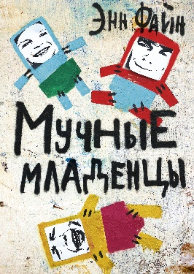 Англия: Энн Файн «Мучные младенцы»
"Мучные младенцы" - роман для младших школьников, написанный Энн Файн и опубликованный издательством "Гамильтон" в 1992 году. В нем показан групповой "научный эксперимент" в классе, полном неуспевающих учеников: "Когда его классу неуспевающих учеников поручают провести три мучительные недели, заботясь о своих собственных "детях" в виде мешков с мукой, Саймон делает удивительные открытия о себе, примиряясь со своим давно отсутствующим отцом.

И, конечно, в Международный день образования обязательно вспомним несколько важных для нас нехудожественных книг, которые дают возможность «увидеть» образование с неожиданного ракурса.

Книги об образовании
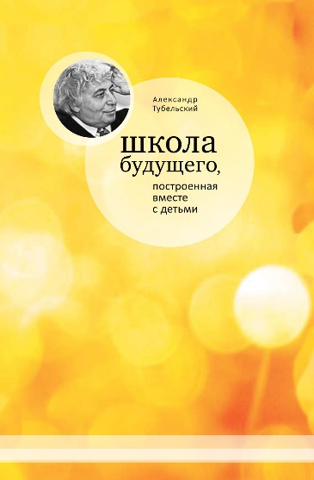 Тубельский А.Н. «Школа будущего, построенная вместе с детьми»
В 1985 году автор этой книги пришел в московскую школу № 734, стал ее директором и 22 года руководил ею. Сюда не отбирали благополучных детей, но школа эта быстро стала одной из самых знаменитых в стране.
Здесь искали и находили ответы на вопросы, значимые для тысяч других школ, и все они вращались вокруг одного, главного: какой может быть по-настоящему достойная современная школа для самых разных ребят?
Книгу обо всем этом Александр Тубельский не успел подготовить, но ее удалось собрать из его статей, заметок, выступлений, тезисов.
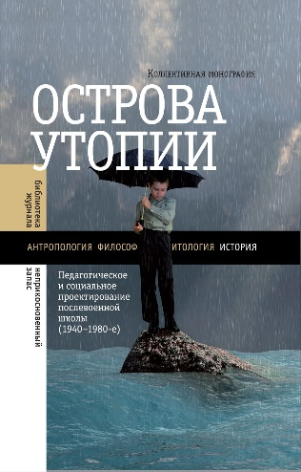 «Острова утопии. Педагогическое и социальное проектирование послевоенной школы (1940—1980-е)» под ред. И. Кукулина, М. Майофис, П. Сафронова
Авторы этой коллективной монографии рассматривают несколько важнейших идей, нашедших воплощение в государственных и локальных образовательных инициативах послевоенного периода: новый коллективизм, индивидуальный подход к ребенку, политехнизация школы, сочетание планирования и творческого начала в организации образования. В сборнике речь идет также о преемственности и разрывах с педагогикой предшествующих периодов (1900-1930-х годов), о судьбе различных дисциплин школьного курса, а также об изображении школы и школьников в литературе и кинематографе. Статьи сборника посвящены школьному образованию и внешкольным формам организации детей в республиках СССР, в Венгрии, Югославии, Швеции и ФРГ.
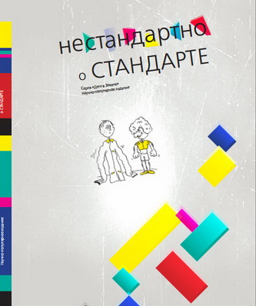 И.М. Реморенко, Е. Крашенинников, О. Салунова. «Нестандартно о стандарте»
Как и многие другие официальные документы, ФГОС написан настолько тяжелым и малопонятным канцеляритом, что разобраться в нем бывает непросто. Ректор МГПУ Игорь Реморенко, психолог РГГУ Евгений Крашенинников и выпускающий редактор газеты «Вести образования» Олеся Салунова написали книгу «Нестандартно о стандарте», в которой перевели ФГОС с «чиновничего» языка на «человеческий», понятный учителям, учащимся и родителям. Как указывают сами авторы, «эта книга – для тех, кто испытывает раздражение, скуку, а порой и гнев, как только сталкивается с какими-либо ведомственными документами.»
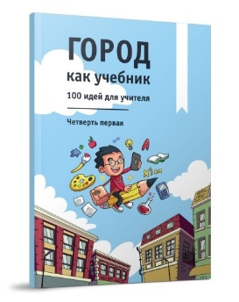 Нестандартное методическое пособие для педагогов и студентов педагогических вузов «Город как учебник: 100 идей для учителя», цель которого не предлагать готовых решений, а пригласить к обсуждению возможностей использовать городской ландшафт как учебное пособие.

